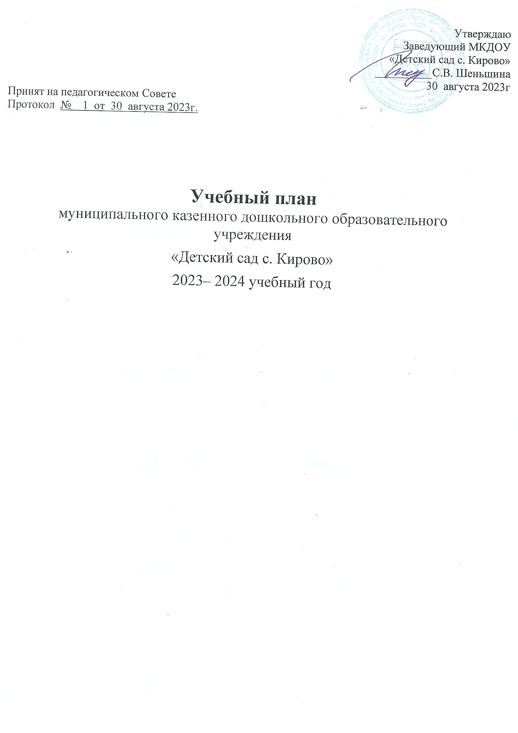Пояснительная записка
Учебный план составлен в соответствии с:
- с учетом ООП ДОУ составленной с учетом требований Федеральной образовательной программы дошкольного образования, утвержденной приказом Министерства просвещения Российской Федерации от 25 ноября 2022 г. N 1028
- с Федеральным законом от 29.12.2012 г. № 273 – ФЗ «Об образовании в РФ»;
- с Федеральным государственным образовательным стандартом дошкольного образования (Приказ Министерства образования и науки РФ от 17 октября 2013 г. №1155);
- СП 2.4.3648-20 «Санитарно-эпидемиологические требования к организациям воспитания и обучения,
отдыха и оздоровления детей и молодежи»;
- с уставом МКДОУ «Детский сад с. Башмак».
- Лицензия на право ведения образовательной деятельности № 1088 от 20 июня 2016г.
серия 79 Л02 №0000141. Приказ № 359 от 20.06.2016г.
Учебный план ДОУ ориентирован на:
- обеспечение оптимальных гигиенических основ образовательного процесса;
- обеспечение баланса различных видов деятельности детей;
- регуляцию нагрузки на ребёнка с учётом его индивидуальных особенностей;
- соблюдение единства педагогических норм, содержания и методики.
Учебная нагрузка основана на принципах:
- соблюдение права воспитанников на дошкольное образование;
- соотношение между обязательной части Программы (не менее 60%) и части, формируемой участниками образовательных отношений (не более 40%) в учебном плане;
- сохранение преемственности между основной (обязательной) частью и частью, формируемой участниками образовательных отношений (вариативной).
В Учреждении функционирует одна разновозрастная группа общеразвивающей направленности.
Подгруппы | возраст | Количество детей
I младшая группа | от 1,5 до 3лет
II младшая группа | от 3 до 4лет
средняя группа | от 4 до 5лет
старшая группа | от 5 до 6лет
подготовительная | от 6 до 7лет

ДОУ работает в режиме пятидневной рабочей недели.
Учебный год начинается с 01 сентября по 31 мая.
В летний период учебные занятия не проводятся. В это время увеличивается продолжительность прогулок, а также проводятся спортивные и подвижные игры, праздники, экскурсии и др.
Количество и продолжительность непрерывной непосредственно образовательной:
- для детей от 2 до 3 лет – не более 10 минут,
- для детей от 3 до 4 лет – не более 15 минут,
- для детей от 4 до 5 лет – не более 20 минут,
- для детей от 5 до 6 лет – не более 25 минут,
- для детей от 6 до 7 лет – не более 30 минут.
Максимально допустимый объем образовательной нагрузки в первой половине дня в младшей и средней подгруппах не превышает 30 и 40 минут соответственно, а в старшей и подготовительной - 45 минут и 1,5 часа соответственно. В середине времени, отведенного на организованную образовательную деятельность, проводят физкультурные минутки. Перерывы между периодами организованной образовательной деятельности - не менее 10 минут.
Образовательная деятельность с детьми старшего дошкольного возраста может осуществляться во второй половине дня после дневного сна. Ее продолжительность должна составлять не более
25 - 30 минут в день. В середине образовательной деятельности статического характера проводятся физкультурные минутки.
В образовательном процессе используется интегрированный подход, который позволяет гибко реализовывать в режиме дня различные виды детской деятельности.
Организация жизнедеятельности ДОУ предусматривает, как организованные педагогами совместно с детьми (НОД, развлечения и т.д.) формы детской деятельности, так и самостоятельную деятельность детей. Режим дня и сетка занятий соответствуют виду и направлению МКДОУ.
Вариативная часть учебного плана часть учебного плана, формируемая участниками образовательного процесса ДОУ, обеспечивает вариативность образования, отражает приоритетное направление деятельности МКДОУ и расширение области образовательных услуг для воспитанников.
В группе детей от 4 лет до 5 лет реализуются следующие разделы программы
Л. Коломойченко «Дорогою добра»:
- «Человек среди людей»;
- «Человек в культуре»;
- «Человек в своем крае».

Учебный план

муниципального казенного дошкольного образовательного учреждения
«Детский сад с. Кирово» 2023– 2024 учебный год

Организованная образовательная деятельность

Основная часть | I младшая  подгруппа | II младшая  подгруппа | Средняя  подгруппа | Старшая подгруппа | Подготовит подгруппа
Познавательное развитие
Формирование элементарных математических представлений |  | 1(15мин) | 1(20 мин) | 1(20 мин.) | 2(60 мин.)
Ознакомление с окружающим миром | 1(10мин) | 1(15мин) | 1(20 мин) | 1(20 мин.) | 1(30 мин.)
Экология |  |  |  | 1(20 мин.) | 1(30 мин.)
Речевое развитие
Развитие речи | 2(20 мин) | 1(15мин) | 1(20 мин) | 2(40 мин.) | 2(60 мин.)
Обучение грамоте |  |  |  |  | 1(30 мин.)
Физическое развитие
Физическ. культура в зале | 2(20мин) | 2(30мин) | 2(40 мин) | 2(50 мин.) | 2(60 мин.)
Физич. культура на прогулке | 1(10мин) | 1 (15мин) | 1 (20мин) | 1 (25мин) | 1 (30мин)
Художественно - эстетическое развитие
Музыка | 2(20мин) | 2(30мин) | 2(40 мин) | 2(50 мин.) | 2(60 мин.)
Рисование | 1(10мин) | 1(15мин) | 1(20 мин) | 1 (25 мин.) | 1(30 мин.)
Лепка | 1(10мин) | 1ч/н*(15м) | 1 ч/н (20 мин) | 1ч/н*(25мин.) | 1 ч/н*(30 м.)
Аппликация |  | 1ч/н*(15м) | 1 ч/н (20 мин) | 1ч/н*(25мин.) | 1 ч/н*(30 м.)
Конструирование |  |  |  | 1(20 мин.) | 1(30 мин.)
ИТОГО основная часть | 10 | 10 | 10 | 13 | 15
Часть, формируемая участниками образовательных отношений
Социально-коммуникотивное развитие |  |  | 1 (20мин.) | 1 (20мин.) | 1(30 м.)

ПРИМЕЧАНИЕ:
- Число 1ч/н* означает, что непосредственная образовательная деятельность проводится один раз в две недели, в чередовании с другим видом.

Взаимодействие взрослого с детьми в различных видах деятельности

 | I младшая  подгруппа | II младшая  подгруппа | Средняя  подгруппа | Старшая подгруппа | Подготовит подгруппа
Чтение худ. литературы | ежедневно | ежедневно | ежедневно | ежедневно | ежедневно
Общение при проведении режимных моментов | ежедневно | ежедневно | ежедневно | ежедневно | ежедневно
Прогулки | ежедневно | ежедневно | ежедневно | ежедневно | ежедневно

